
О внесении изменений
в проект межевания территории кадастрового квартала 59:32:0950001 д. Козыбаево Пермского муниципального
округа Пермского края, утвержденный постановлением администрации Пермского муниципального округа
Пермского края
от 29 января 2024 г.
№ 299-2024-01-05.С-38
26.06.2024
299-2024-01-05.С-499

В соответствии с частью 12 статьи 43 Градостроительного кодекса Российской Федерации, пунктом 26 части 1 статьи 16 Федерального закона от 06 октября 2003 г. № 131-ФЗ «Об общих принципах организации местного самоуправления в Российской Федерации», пунктом 29 части 1 статьи 5, пунктом 6 части 2 статьи 30 Устава Пермского муниципального округа Пермского края
администрация Пермского муниципального округа Пермского края ПОСТАНОВЛЯЕТ:
1. Внести в проект межевания территории кадастрового квартала 59:32:0950001 д. Козыбаево Пермского муниципального округа Пермского края, утвержденный постановлением администрации Пермского муниципального округа Пермского края от 29 января 2024 г. № 299-2024-01-05.С-38, изменения согласно приложению к настоящему постановлению.
2. Настоящее постановление опубликовать в бюллетене муниципального образования «Пермский муниципальный округ» и разместить на официальном сайте Пермского муниципального округа в информационно-телекоммуникационной сети Интернет (www.permokrug.ru).
3. Настоящее постановление вступает в силу со дня его официального опубликования.
Глава муниципального округа В.Ю. Цветов
Приложение
к постановлению администрации Пермского муниципального округа
Пермского края
От 26.06.2024 № 299-2024-01-05.С-499

ИЗМЕНЕНИЯ,
которые вносятся в проект межевания территории кадастрового квартала 59:32:0950001 д. Козыбаево Пермского муниципального округа Пермского края, утвержденный постановлением администрации Пермского муниципального округа Пермского края от 29 января 2024 г. № 299-2024-01-05.С-38

- В таблице 1 «Экспликация образуемых земельные участков (1 этап) подраздела 1 раздела I позицию:
59:32:0950001:ЗУ8 | Земли населенных пунктов | Благоустройство территории | 12.0.2 | 1031 | Пермский край, м.о. Пермский, д Козыбаево | Образование из земель, государственная собственность на которые не разграничена
изложить в следующей редакции:
59:32:0950001:ЗУ8 | Земли населенных пунктов | Благоустройство территории | 12.0.2 | 661 | Пермский край, м.о. Пермский, д. Козыбаево | Образование из земель, государственная собственность на которые не разграничена
- Таблицу 1 «Экспликация образуемых земельные участков (1 этап) подраздела 1 раздела I дополнить позицией следующего содержания:
59:32:0950001:ЗУ31 | Земли населенных пунктов | Благоустройство территории | 12.0.2 | 370 | Пермский край, м.о. Пермский, д. Козыбаево | Образование из земель, государственная собственность на которые не разграничена
- В таблице 2 подраздела 2 раздела I позицию:
59:32:0950001:ЗУ8 | Земли населенных пунктов | Благоустройство территории | 12.0.2 | 1031 | Пермский край, м.о. Пермский, д Козыбаево | Образование из земель, государственная собственность на которые не разграничена

изложить в следующей редакции:
59:32:0950001:ЗУ8 | Земли населенных пунктов | Благоустройство территории | 12.0.2 | 661 | Пермский край, м.о. Пермский, д. Козыбаево | Образование из земель, государственная собственность на которые не разграничена
- Таблицу 2 подраздела 2 раздела I дополнить позицией следующего содержания:
59:32:0950001:ЗУ31 | Земли населенных пунктов | Благоустройство территории | 12.0.2 | 370 | Пермский край, м.о. Пермский, д. Козыбаево | Образование из земель, государственная собственность на которые не разграничена

- Фрагмент межевания территории 1 этап раздела II:

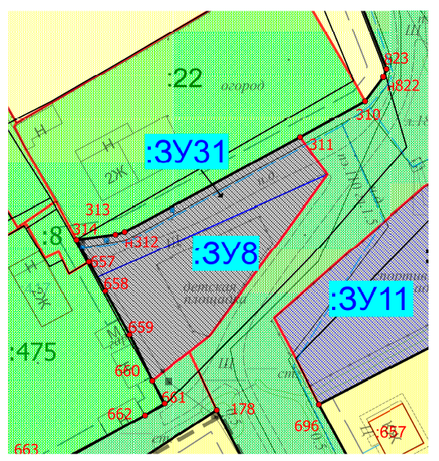
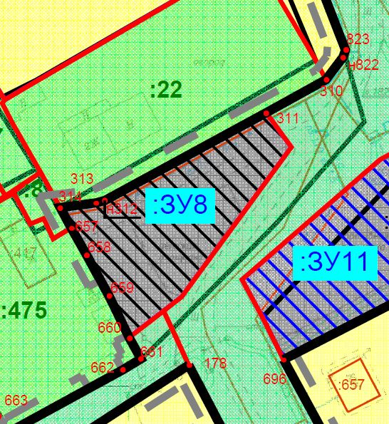
изложить в следующей редакции:

- Фрагмент межевания территории 1 этап раздела II:
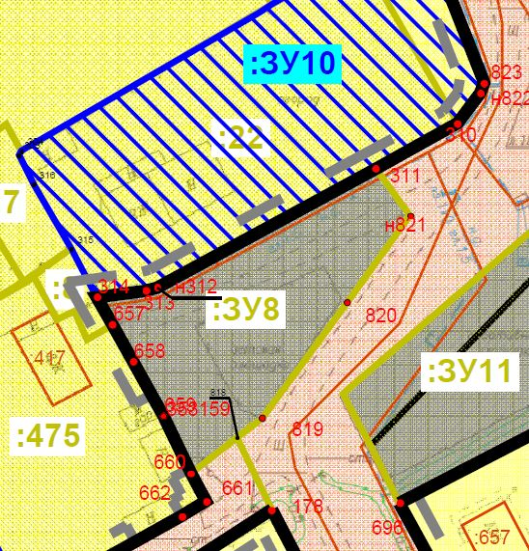

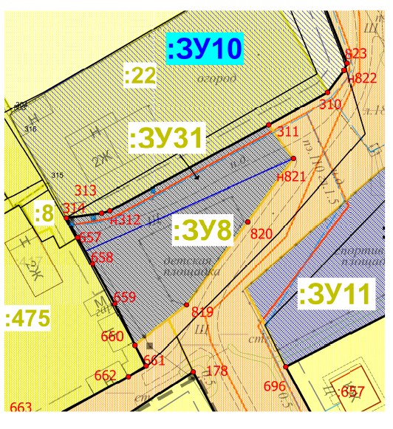
изложить в следующей редакции:

- В приложении 1 раздела 1 к чертежу межевания территории позицию:
:ЗУ8
657 | 499338,55 | 2232887,69
314 | 499342,94 | 2232885,24
313 | 499343,97 | 2232893,01
312 | 499344,50 | 2232894,85
311 | 499363,39 | 2232929,72
821 | 499355,93 | 2232935,21
820 | 499342,06 | 2232925,12
819 | 499323,67 | 2232911,60
660 | 499314,78 | 2232900,23
659 | 499323,98 | 2232895,83
658 | 499332,68 | 2232890,97
657 | 499338,55 | 2232887,69
изложить в следующей редакции:
:ЗУ8
821 | 499355,93 | 2232935,21
820 | 499342,06 | 2232925,12
819 | 499323,67 | 2232911,60
660 | 499314,78 | 2232900,23
659 | 499323,98 | 2232895,83
658 | 499332,68 | 2232890,97
н1 | 499335,52 | 2232889,40
821 | 499355,93 | 2232935,19
- Приложение 1 раздела 1 к чертежу межевания территории дополнить позицией следующего содержания:
:ЗУ31
314 | 499342,94 | 2232885,24
313 | 499343,97 | 2232893,01
312 | 499344,50 | 2232894,85
311 | 499363,39 | 2232929,72
821 | 499355,93 | 2232935,21
н1 | 499335,52 | 2232889,40
657 | 499338,55 | 2232887,69
314 | 499342,94 | 2232885,24

